Objetivo 4: Factor Sensorial Más Influyente
  - Impacto de los factores de la experiencia gastronómica en la toma de decisiones del comensal
Ariana-Fernanda Valeria Vidal Tapia
16 de April de 2026
Table of Contents

Carga de datos y librerías
El objetivo específico 4 busca identificar cuál de los factores sensoriales dentro de cada dimensión — Producto (P1, P2, P3), Servicio (S1, S2, S3) y Entorno (E1–E8) — es el más influyente en la toma de decisiones del comensal, medida a través de tres variables dependientes: satisfacción (I1, Likert 1–5), intención de revisitar (I2, Likert 1–5) e intención de recomendar (I3, binaria Sí/No).
Para cada dimensión se presentan: correlaciones de Spearman con ranking de influencia, tablas de contingencia, y visualizaciones (heatmap, barras apiladas y dispersión con jitter).

Tablas de puntajes promedio por condición

Análisis por ítems de Producto: P1, P2, P3 vs. variables dependientes

Correlaciones de Spearman
Se calcula el coeficiente de correlación de Spearman ($ρ_{s}$) entre cada ítem del producto y cada variable dependiente.

Ranking de influencia (Producto)

Tablas de contingencia (Producto)

P1 (Sabor) vs. Variables dependientes

P2 (Presentación) vs. Variables dependientes

P3 (Frescura) vs. Variables dependientes

Visualizaciones (Producto)

Heatmap de correlaciones
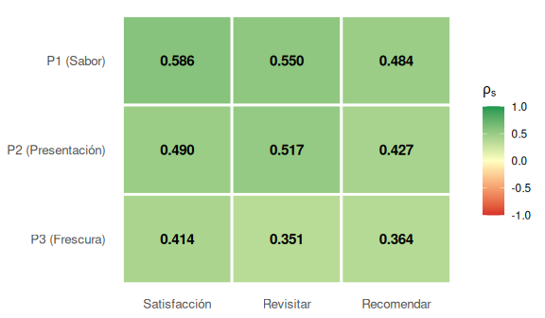
Correlaciones de Spearman entre los ítems del Producto y las variables dependientes.

Proporción de Recomendar por nivel de cada ítem
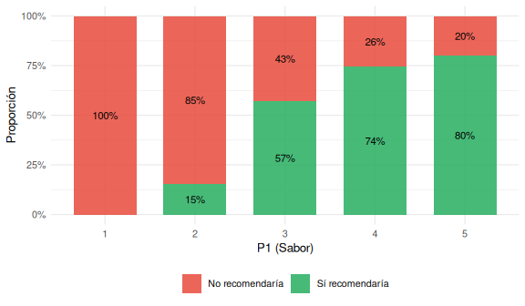
Proporción de Recomendar por nivel de P1 (Sabor).
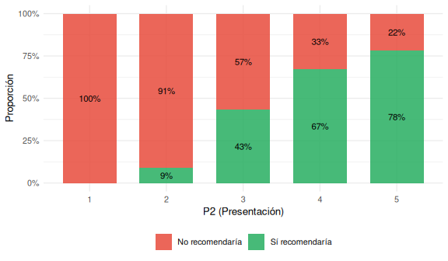
Proporción de Recomendar por nivel de P2 (Presentación).
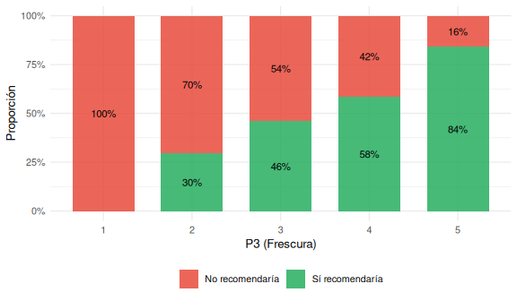
Proporción de Recomendar por nivel de P3 (Frescura).

Dispersión con jitter: Ítems del producto vs. Satisfacción
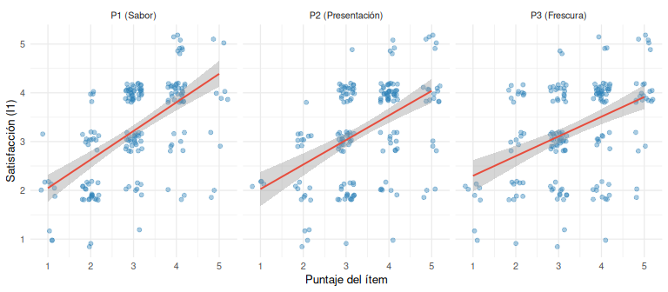
Relación entre cada ítem del Producto y la Satisfacción (I1).

Dispersión con jitter: Ítems del producto vs. Revisitar
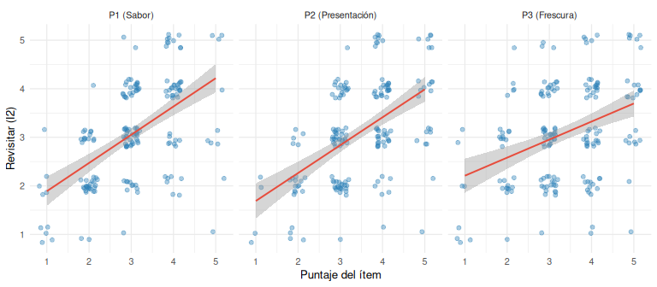
Relación entre cada ítem del Producto y la Intención de revisitar (I2).

Resumen (Producto)
El ítem de producto más influyente en la toma de decisiones del comensal es P1 (Sabor), con $\left|ρ_{s}\right|$ promedio = 0.54.

Análisis por ítems de Servicio: S1, S2, S3 vs. variables dependientes

Correlaciones de Spearman

Ranking de influencia (Servicio)

Tablas de contingencia (Servicio)

S1 (Atención) vs. Variables dependientes

S2 (Confianza) vs. Variables dependientes

S3 (Apariencia) vs. Variables dependientes

Visualizaciones (Servicio)

Heatmap de correlaciones
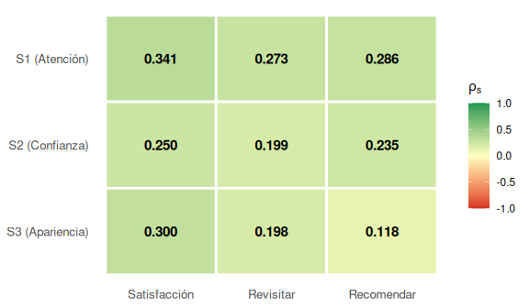
Correlaciones de Spearman entre los ítems del Servicio y las variables dependientes.

Proporción de Recomendar por nivel de cada ítem
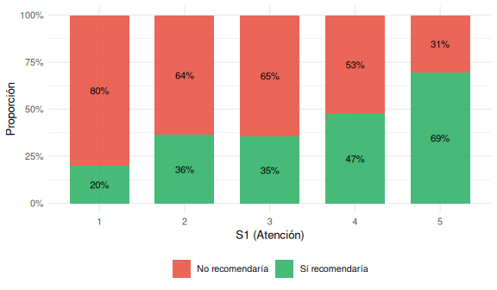
Proporción de Recomendar por nivel de S1 (Atención).
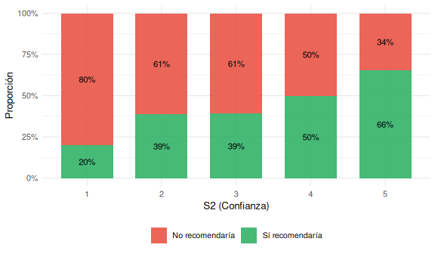
Proporción de Recomendar por nivel de S2 (Confianza).
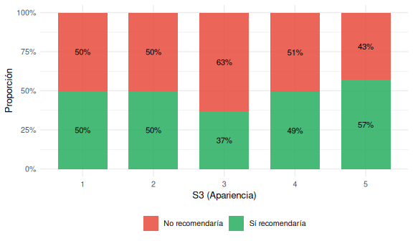
Proporción de Recomendar por nivel de S3 (Apariencia).

Dispersión con jitter: Ítems del servicio vs. Satisfacción
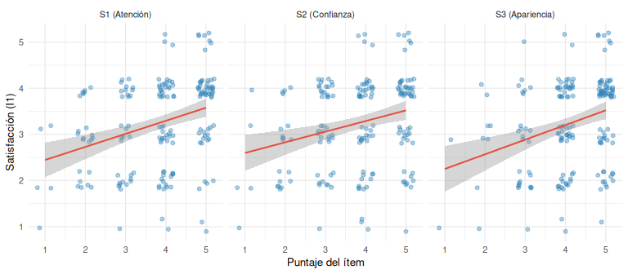
Relación entre cada ítem del Servicio y la Satisfacción (I1).

Dispersión con jitter: Ítems del servicio vs. Revisitar
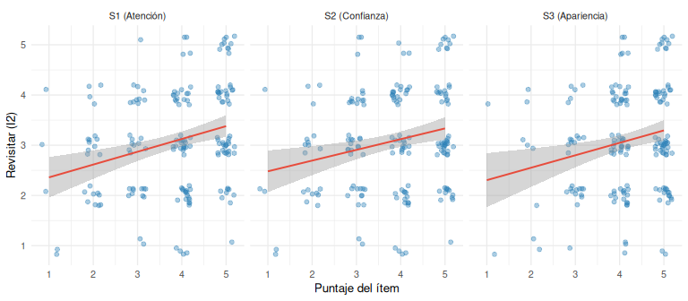
Relación entre cada ítem del Servicio y la Intención de revisitar (I2).

Resumen (Servicio)
El ítem de servicio más influyente en la toma de decisiones del comensal es S1 (Atención), con $\left|ρ_{s}\right|$ promedio = 0.3.

Análisis por ítems de Entorno: E1–E8 vs. variables dependientes

Correlaciones de Spearman

Ranking de influencia (Entorno)

Tablas de contingencia (Entorno)

E1 (Decoración) vs. Variables dependientes

E2 (Colores) vs. Variables dependientes

E3 (Mobiliario) vs. Variables dependientes

E4 (Menaje) vs. Variables dependientes

E5 (Manteles) vs. Variables dependientes

E6 (Espacio) vs. Variables dependientes

E7 (Asientos) vs. Variables dependientes

E8 (Música) vs. Variables dependientes

Visualizaciones (Entorno)

Heatmap de correlaciones
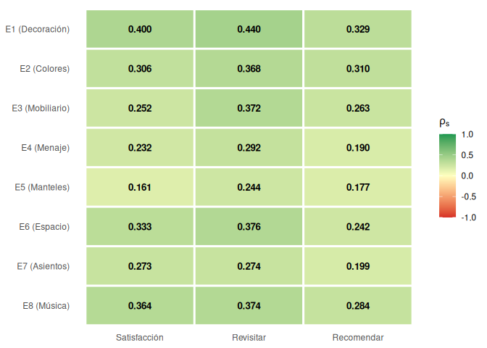
Correlaciones de Spearman entre los ítems del Entorno y las variables dependientes.

Proporción de Recomendar por nivel de cada ítem del Entorno
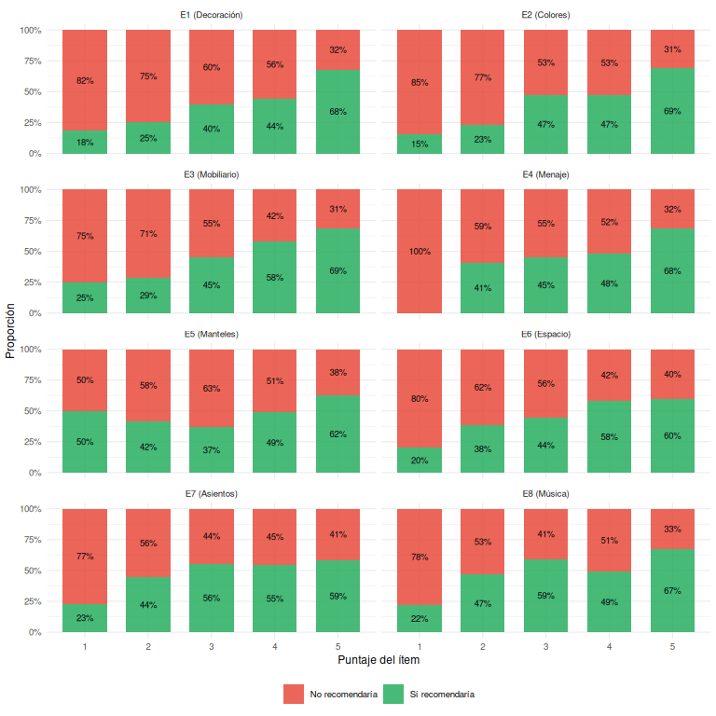
Proporción de Recomendar por nivel de cada ítem del Entorno.

Dispersión con jitter: Ítems del entorno vs. Satisfacción
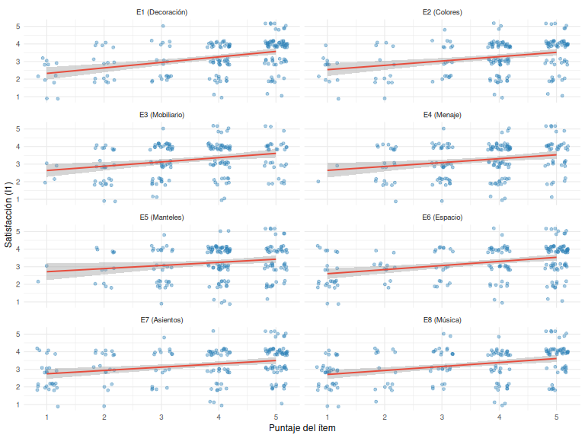
Relación entre cada ítem del Entorno y la Satisfacción (I1).

Dispersión con jitter: Ítems del entorno vs. Revisitar
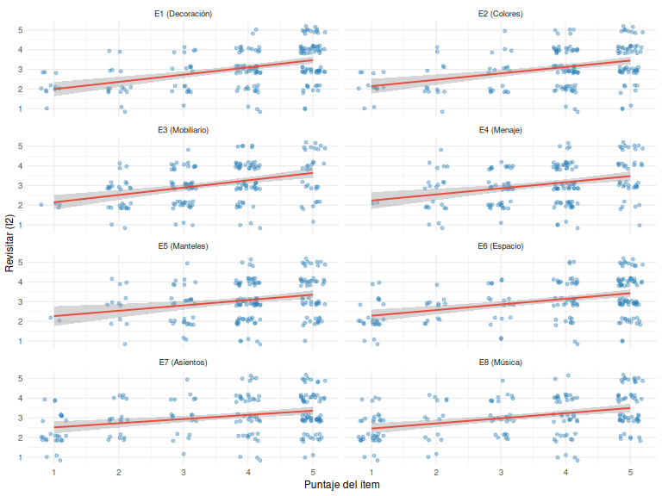
Relación entre cada ítem del Entorno y la Intención de revisitar (I2).

Resumen (Entorno)
El ítem de entorno más influyente en la toma de decisiones del comensal es E1 (Decoración), con $\left|ρ_{s}\right|$ promedio = 0.39.

Resumen general del Objetivo 4

Conclusión — Dimensión Producto
Dentro de la dimensión Producto, el ítem más influyente es P1 (Sabor) ($\left|ρ_{s}\right|$ promedio = 0.54), mientras que el de menor influencia es P3 (Frescura) ($\left|ρ_{s}\right|$ promedio = 0.376). Las tablas de contingencia y los gráficos de barras apiladas confirman que a mayor puntaje en los ítems de producto, la proporción de comensales dispuestos a recomendar el establecimiento aumenta de forma consistente. Los gráficos de dispersión muestran una relación positiva entre los tres ítems y las variables de satisfacción y revisita.

Conclusión — Dimensión Servicio
Dentro de la dimensión Servicio, el ítem más influyente es S1 (Atención) ($\left|ρ_{s}\right|$ promedio = 0.3), y el de menor influencia es S3 (Apariencia) ($\left|ρ_{s}\right|$ promedio = 0.205). Los patrones observados en las tablas de contingencia y en los gráficos de mosaico son coherentes con los resultados de las correlaciones: los niveles más altos de percepción de servicio se asocian con mayor proporción de recomendación y con puntajes más elevados de satisfacción y revisita.

Conclusión — Dimensión Entorno
Dentro de la dimensión Entorno, el ítem más influyente es E1 (Decoración) ($\left|ρ_{s}\right|$ promedio = 0.39), y el de menor influencia es E5 (Manteles) ($\left|ρ_{s}\right|$ promedio = 0.194). La mayor cantidad de ítems en esta dimensión (8 frente a 3 de las otras) permite una mirada más granular: el heatmap evidencia que no todos los aspectos del entorno pesan por igual, y las barras apiladas muestran que ciertos elementos del ambiente tienen una relación más marcada con la decisión de recomendar.

Conclusión general
Considerando las tres dimensiones de forma conjunta, el factor sensorial más influyente en la toma de decisiones del comensal es P1 (Sabor) (dimensión Producto), con un $\left|ρ_{s}\right|$ promedio de 0.54. Este resultado indica que, entre todos los atributos evaluados, dicho factor presenta la asociación más fuerte y consistente con las tres variables de resultado: satisfacción, intención de revisitar e intención de recomendar.
La tabla de ranking global permite además identificar cuáles ítems de cada dimensión contribuyen más a la experiencia del comensal, información útil para priorizar esfuerzos de mejora en un establecimiento de alimentos y bebidas.

